МБУ «ЦБС Стерлитамакского района»
Межпоселенческая центральная библиотека
Методико-библиографический сектор

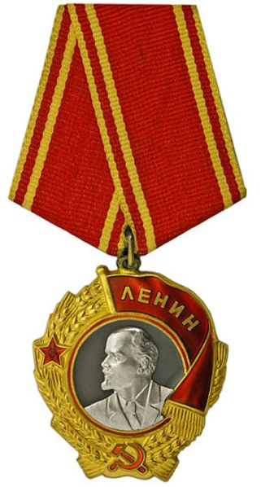
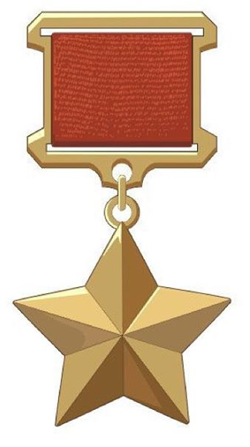
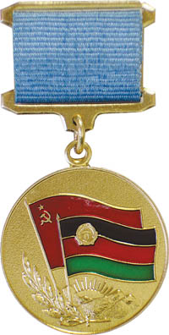

Медаль «Воину интернационалисту Медаль «Золотая звезда» Орден Ленина
от благодарного афганского народа» Героя Советского Союза

«Есть такая профессия
Родину защищать»
Информационное пособие, посвященное выдающимся военнослужащим
Стерлитамакского района
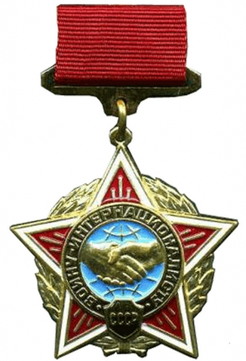

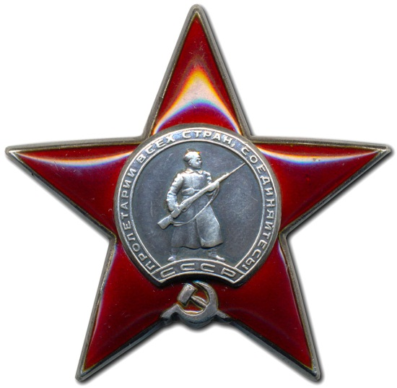

Медаль «Воину интернационалисту» Орден Красной звезды

Стерлитамакский район, 2017г.
Содержание
1. Предисловие……………………………………………………………………......3
2. Герои Отечественной войны 1812 г.……………………………………………..4
3. Герои Советского Союза Стерлитамакского района……………………………6
4. Военнослужащие из Стерлитамакского района особо отличившиеся
на службе в Вооруженных силах………………………………………………..23
5. Воины – интернационалисты…………………………………………………....27
6. Список использованной литературы……………………………………………31

Предисловие
Главное богатство района – люди, которым свойственны трудолюбие, доброта, скромность, а также любовь и преданность родной земле. Испокон веков Стерлитамакская земля славится своими героями. Жители района бережно хранят в памяти имя участника башкирских восстаний 30-х годов XVIII века Аюсы, именем которого названо село Аючево. В этом селе родился герой Отечественной войны 1812 года Кахым Мурдашев. Воинскую доблесть в полной мере продемонстрировали наши земляки и на государственной службе – в ходе Отечественной войны 1812 года, Великой Отечественной войны, в Афганской и Чеченских войнах и в других военных конфликтах других республик.
Подвиги воинов полны великого героизма. Они, не зная страха, не щадя жизни, отстаивали советскую землю, бросались с гранатами под фашистские танки; под градом бомб, пуль и снарядов форсировали многоводные реки, бились с врагом в воздухе и на земле, сражались в горящих танках.
За мужество и героизм, проявленные в годы Великой Отечественной войны, 10 уроженцев и жителей Стерлитамакского района были удостоены звания Героя Советского Союза: Х.Б. Ахтямов, Г.И. Басманов, Л.В. Дема, А.С. Евстигнеев, А.Я. Сухоруков, Я.Т. Ткаченко, А.В. Трошин, И.Ф. Трушков, П.А. Ушаков, Н.М. Челов.
Первым из числа башкортостанцев этого звания удостоен уроженец нашего района Г.С. Пулькин (15 января 1940г.) во время советско-финляндской войны.
Пособие содержит информацию о выдающихся военнослужащих Стерлитамакского района, которая содержит фото, краткую биографию. Также в пособие включена краткая информация о воинах-интернационалистах из Стерлитамакского района.
Пособие предназначено для всех, кто интересуется героическим прошлым и настоящим нашего района.

Герои Отечественной войны 1812 г.
Кахым – туря

Кахым (Касим) Мурдашев родился в 1778 г. в д. Аючино Азнаевой тюбы Юрматынской волости (ныне с. Аючево) – умер 1813 г. Легендарный военачальник (2-й командир 12-го башкирского полка), участвовавший в Отечественной войне 1812 г. и в заграничных походах русской армии 1813-1814 годов. Герой Отечественной войны 1812 г. За боевые заслуги награжден медалями. Согласно преданиям, был статный мужчина с приятным смуглым лицом, мастерски играл на курае. Остался сын Хабибулла 1810 г.р. Имеются прямые потомки, живущие в той же деревне Мурдашево и Аючево. Был первым из башкир, кто окончил Петербургскую военную академию; в 22 года он получил звание полковника. Кахым-туря — традиционное его прозвище среди башкир, закрепившееся за ним в молодости, после окончания военной академии. «Туря» в переводе с башкирского означает «начальник», «господин».
По версии профессора Р.З. Янгузина, Кахым погиб во время заграничного похода русской армии, в Польше или в Германии. (По другой версии, отравлен недругами по пути домой. Судя по песенным преданиям, смерть от руки завистника и предателя, использовавшего яд, настигла героя под Владимиром, и весь полк — пятьсот человек — тяжело оплакивал своего командира. Ведь для них Кахым-туря был почти знаменем).
Отец Кахым – туря Мурдаш Туйсин (1743-1827) в 1814 г основал д. Мурдашево (ныне с. Мурдашево Стерлитамакского района).
Существует легенда, что земляки-однополчане после смерти своего военачальника уберегли его верного коня и привели его из похода домой, в аул. Верхом на нем приехал Казакбай, после смерти конь был похоронен с почестями.
Память:
В соответствии с распоряжением Правительства РБ в с. Аючево в память Кахым – туря и других участников Отечественной войны 1812 г. сооружена мемориальная стела (2006). На церемонии открытия стелы принимал участие Президент Республики Башкортостан М.Г. Рахимов.
Памяти Кахым-туря посвящена одноименная башкирская народная песня.
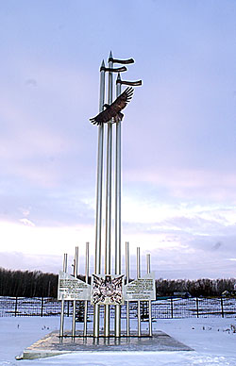

Мемориальная стела в память о Кахым-туря.
Аралбай Кучербаев

Аралбай Кучербаев родился 1783 году – умер 1835. Войсковой старшина. Принимал участие в Отечественной войне 1812 года и заграничных походах русской армии в 1813—1814 гг.
Проходил службу во 2-м Башкирском полку. В июле 1812 года Аралбай Акчулпанов отличился в бою около города Кобрин Гродненской губернии.
После возвращения с войны служил помощником кантонного начальника VII Башкирского кантона. Получил звание юртового старшины, а после - подпоручика.
Родоначальником башкирского рода Акчулпановых является отец Аралбая Кучербай Акчулпанов. С 1789 года служил в звании капитана, после — войсковой старшина. В 1793 году получил дворянский титул. С 1798 года Кучербай Акчулпанов стал кантонным начальником VII Башкирского кантона. В 1801 году купил 2350 десятин земли. В честь его деревня Акчулпаново была переименована на нынешнее название - Кучербаево.
Сыновья Кучербая Акчулпанова:
- Аралбай Акчулпанов (1783-1835).
- Ахметшафик Акчулпанов (1779—1843) — походный старшина, чиновник 14-го класса (1813). Служил помощником юртового старшины. В 1821, 1832 и 1839 годах Ахметшафик Акчулпанов проходил службу на Оренбургской линии.
- Таип Акчулпанов (1797—1847) — походный есаул. В 1832 году Таип Акчулпанов проходил службу на Оренбургской линии.

Память и награды:
Был награждён орденом Святой Анны 3-й степени (1812), медалями «В память Отечественной войны 1812 года» и «За взятие Парижа 19 марта 1814 года».
2013 году в честь легендарного героя Отечественной войны 1812 -14гг. Аралбаю Акчулпанову в д. Кучербаево открыли мемориальную доску.

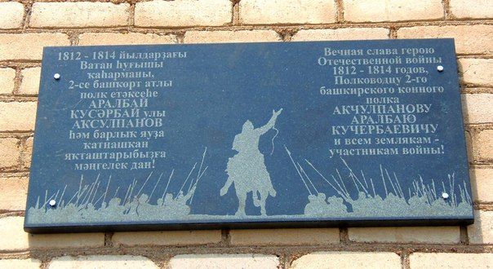

Мемориальная доска в честь Аралбая Акчулпанова в д. Кучербаево

Герои Советского Союза Стерлитамакского района

Ахтямов Хасан Багдеевич
(10.07.1925 - 30.05.1944)
Герой Советского Союза, рядовой стрелкового полка.

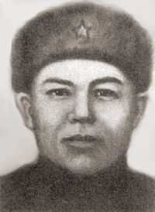
Ахтямов Хасан Багдеевич родился 10 июля 1925 года в селе Аллагуват Наумовского сельского совета ныне Стерлитамакского района Республики Башкортостан. Татарин. Окончил семь классов. Работал в колхозе имени Карла Маркса.
В ряды Красной армии был призван в феврале 1943 года. На фронт красноармеец Ахтямов попал только в феврале 1944 года.
Из наградного листа на рядового 1-й роты 857-го стрелкового полка (294-я стрелковая дивизия, 52-я армия, 2-й Украинский фронт) X.Б. Ахтямова:
«В боях с немецко-фашистскими захватчиками 30 мая 1944 г. В районе д. Редиул Алдей, когда противник предпринял ряд яростных контратак, Ахтямов проявил мужество и геройство. Против I стрелковой роты, где действовал Ахтямов, противник бросил в бой больше батальона пехоты и восемь танков. Танки противника все ближе и ближе приближались к траншее 1-й стрелковой роты и имели попытку двигаться по фронту роты вдоль траншей и расстреливать наших бойцов, находящихся в траншеях. Первый двигавшийся танк уже направился вдоль фронта роты, а немецкие автоматчики, находившиеся в танке, открыли люки башен и стали в упор расстреливать наших бойцов. Ахтямов первый выскочил из траншеи и бросился с противотанковой гранатой под танк, подорвав его. В результате чего танки изменили направление, переехали через траншеи и направились вглубь нашей обороны. Бойцы отсекли пехоту противника от танков и задержали ее наступление. Таким образом, Хасан Багдеевич своим геройским поступком спас жизни нескольких десятков бойцов».
За образцовое выполнение боевого задания командования и проявленные при этом отвагу и геройство Указом Президиума Верховного Совета СССР от 13 сентября 1944 года Хасану Багдеевичу Ахтямову было присвоено звание Героя Советского Союза.
Похоронен в румынском селе Редиул-Алдей, севернее города Яссы.
Награды: Орден Ленина, Медаль «Золотая звезда».
Память: В д. Кантюковка одна из улиц носит имя Х. Б. Ахтямова, в городском краеведческом музее города Салавата открыт раздел, посвящённый его подвигу, бюст Х.Б. Ахтямова установлен на мемориальном комплексе "Земля Юрматы", в Салавате на мемориальном комплексе «Вечный огонь» открыта памятная доска, в с. Наумовка Стерлитамакского района установлен памятник - бюст, на стене зала мемориального комплекса в Киеве и на стенде на Поклонной горе в Москве высечена его фамилия, в г. Салават есть парк им. Ахтямова.
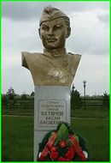
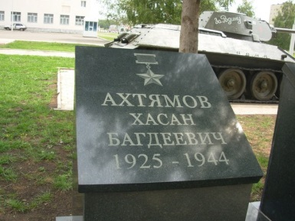

Памятная доска Х. Б. Ахтямову в Салавате
на мемориальном комплексе «Вечный огонь»

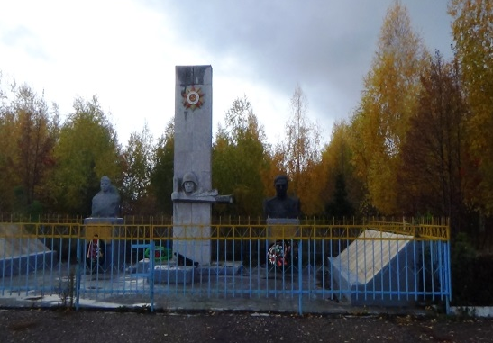
Бюст на мемориальном
комплексе "Земля Юрматы"

В с. Наумовка памятник - бюст
Х.Б. Ахтямову и Г.И. Басманову

Басманов Гавриил Иванович
(1920-01.03.1945)
Герой Советского Союза, радист роты связи 360-го стрелкового полка 74-й стрелковой дивизии 13-й армии Центрального фронта, рядовой.
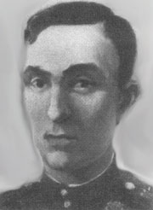
Басманов Гавриил Иванович родился в 1920 году в деревне Покровка Стерлитамакского района Башкирии. Русский. Образование неполное среднее. Член ВКП(б)/КПСС с 1945 года. В 1935-1938 гг. работал в колхозе "Согласие" Стерлитамакского района.
В красную Армию призван в 1938 году Стерлитамакским райвоенкоматом. Служил в пограничных войсках. Но он там не случайно. В 1937 году в борьбе с остатками кулачества гибнет на границе его брат. Гавриил пишет письмо в Москву с просьбой призвать его в армию и направить в часть погибшего брата. И вот его желание исполнилось. В торжественной обстановке пограничники передали ему винтовку и коня брата.
В 1940-1942 гг. работал судебным исполнителем в городе Стерлитамаке. В начале 1942 года вновь призван в Красную Армию Стерлитамакским райвоенкоматом. На фронте Великой Отечественной войны с марта 1942 года.
Во всех боях отличался бесстрашием и отвагой. Один вступал с десятками фашистов и побеждал. Его так и назвали «Полковой Геркулес». Особенно Басманов отличился при форсировании Днепра. Тяжело раненный, он продолжал удерживать плацдарм, обеспечивая главным силам переправу через реку.
Рядовой Г. И. Басманов 23-25 сентября 1943 г. одним из первых переправился на западный берег реки Днепр севернее села Комарин Гомельской области и установил связь с командованием. В ожесточенном бою с численно превосходящим противником Г. И. Басманов показал себя храбрым бойцом. Пробравшись с небольшой группой разведчиков в тыл немцам Г. И. Басманов передавал командованию важные сведения о противнике. При возвращении из вражеского тыла разведчики наткнулись на группу гитлеровцев и вступили с ними в бой. Г. И. Басманов гранатами уничтожил 10 немцев, пробился к нашим позициям и вынес из боя раненого бойца.
Звание Героя Советского Союза с вручением ордена Ленина и медали "Золотая Звезда" (№ 3927) Гавриилу Ивановичу Басманову присвоено 16 октября 1943 года.
В 1944 году после тяжелого ранения Г. И. Басманов был уволен из армии и вернулся на родину. Осколок вражеского снаряда задел область сердца. Герой долго лечился в госпитале. Но ранение давало о себе знать, и он не дожил до Победы. Умер 1 марта 1945 года, похоронен в деревне Покровка.

Награды:
- Медаль «Золотая Звезда» Героя Советского Союза (№ 3927)
- Орден Ленина
- Орден Красной Звезды (17.08.1943)
- Медаль «За боевые заслуги» (13.07.1943)

Память:
- Похоронен на родине, в деревне Покровка.
- В Стерлитамакском районе в селе Наумовка установлен бюст Г.И. Басманова.
- На здании школы в селе Наумовка установлена мемориальная доска.
- Одна из улиц деревни Покровка носит имя Героя.
- В городе Стерлитамак, в Сквере им. Г. К. Жукова установлен бюст Г.И.Басманова;
- Братская могила Г.И. Басманова в д. Покровка является объектом культурного наследия РБ.
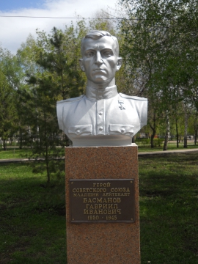
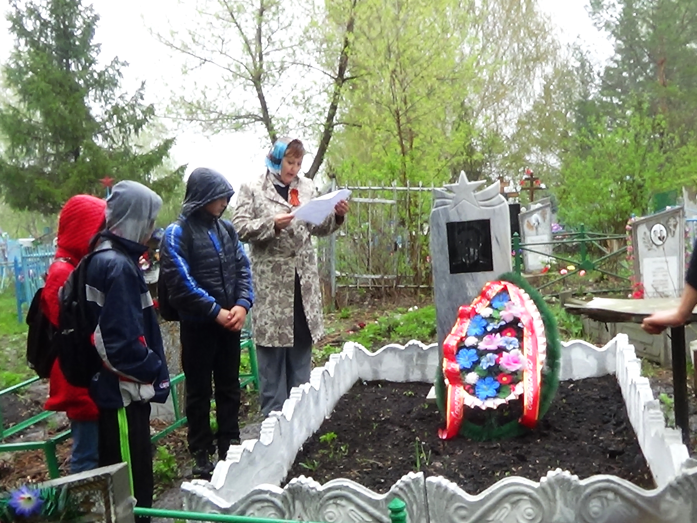
Бюст в сквере им. Жукова
г. Стерлитамак

Братская могила Г.И.
Басманова в д. Покровка

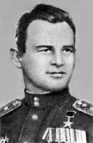
Дема Леонид Васильевич
(18.06.1916 -17.12.2004)
Герой Советского Союза. Советский военный лётчик. Майор.

Дема Леонид Васильевич родился 18 июня 1916 года в деревне Михайловка, ныне Стерлитамакского района Башкирии в семье крестьянина. Русский. Член КПСС с 1942 года.
Дема Леонид Васильевич помощник командира 112-го гвардейского истребительного авиационного полка по воздушно-стрелковой службе (10-я гвардейская истребительная авиационная дивизия, 10-й истребительного авиационный корпуса) гвардии капитан.
В деревне Михайловка он учился в начальной школе. В тридцатые годы Леонид Дема вместе с родителями переезжает в город Магнитогорск, где оканчивает неполную среднюю школу. По окончании школы ФЗУ работал слесарем. Окончил аэроклуб в Магнитогорске. В 1934 году окончил Казанскую школу летчиков-инструкторов. Работал инструктором Челябинского аэроклуба. В РККА с июля 1941 года.
В боях Великой Отечественной войны с октября 1941 года. Весной 1942 года прибыл в 236-й истребительный авиационный полк Западного фронта.
Командир звена 236-го истребительного авиационного полка (201-я истребительная авиационная дивизия, 2-й смешанный авиационный корпус, 4-я воздушная армия, Северо-Кавказский фронт) старший лейтенант Л.В. Дема. 18 мая 1943 года на самолете Як-1 вместе с ведомым возвращался на свой аэропорт после воздушного боя. В районе станицы Крымская (в настоящий момент град Крымск Краснодарского края) на огромный высоте он обнаружил вражеский бомбардировщик Ju-88, направлявшийся в направлении наших войск. Он догнал его на предельной скорости и решил штурмовать, но все патроны уже были израсходованы в бою. Тогда Дема пристроился под фюзеляж "юнкерса", подошел к нему впритык и винтом отрубил хвостовое оперение. Бомбардировщик рухнул на землю.
Он также сражался на Сталинградском, Южном, Воронежском, 1-м и 4-м Украинских фронтах.
Звание Героя Советского Союза с вручением ордена Ленина и медали «Золотая Звезд» Леониду Васильевичу Деме присвоено 26 октября 1944 года за 273 боевых вылета, 38 воздушных боев, 17 лично и в составе группы 5 сбитых самолетов противника.
С 1946 года майор Дема - в запасе. Водил гражданские самолеты на дальневосточных трассах, был полярным летчиком, работал диспетчером Магнитогорского аэропорта. Жил в городе Магнитогорске Челябинской области. Скончался 17 декабря 2004 года. Похоронен в Магнитогорске на Правобережном кладбище.
Награды:
- Орден Ленина;
- 2 Ордена Красного Знамени;
- Ордены Отечественной войны 1 и 2 степени;
- Орден Красной Звезды,
- медали;
- боевые награды иностранных государств.
Память:
- Магнитогорскому дому обороны было присвоено имя Героя Советского Союза Демы Л.В. и установлена мемориальная доска;
- 5 ноября 2005 года глава города Е. Карпов и зам. председателя совета директоров ОАО «ММК» А. Морозов вручили вдове Героя Вере Дмитриевне Деме высшую общественную награду РФ — памятную медаль и энциклопедию «Лучшие люди России».

Евстигнеев Александр Семёнович
(1894-20.01.1945)
Герой Советского Союза, стрелок 1085-го стрелкового полка
332 стрелковой дивизии.

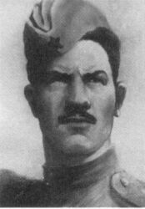
Евстигнеев Александр Семёнович родился в 1894 году в деревне Пестровка ныне Стерлитамакского района Башкирии в крестьянской семье. Русский. Образование начальное. Участник 1-й и 2-й мировых войн. Работал в колхозе. В Красную Армию вступил добровольно через Стерлитамакский райвоенкомат Башкирской АССР в январе 1942 года. На фронте Великой Отечественной войны с мая 1942 года.
Вместе с четырьмя сыновьями он добровольно уходит на фронт. Последующие годы Великой Отечественной войны, до своей героической гибели, он провел на фронте, в ожесточенных боях с фашистскими захватчиками. Он воевал рядовым на Западном и Украинском фронтах. При его участии дивизия, в которой он служил, освободила многие деревни, села и города Родины. Он нес свободу народам Европы.
Стрелок 1085-го стрелкового полка (322-я стрелковая дивизия, 60-я армия, 1-й Украинский фронт) рядовой Евстигнеев Александр Семенович совершил подвиг 20 января 1945 года при отражении контратаки противника. Вскочив на вражеский бронетранспортер, он гранатами уничтожил его экипаж. В момент, когда противник предпринял новую контратаку, А.С. Евстигнеев, жертвуя собой, бросился со связкой гранат под гусеницы вражеского танка, подорвал его, ценою жизни обеспечив выполнение боевой задачи. Танки и бронетранспортеры гитлеровцев не дошли до боевых порядков нашей пехоты, контратака противника была сорвана. Был похоронен в братской могиле № 9 в селе Борск Фоленски, ныне дзельница Лагевники — Борек-Фаленцкий города Кракова (Польша).
Указом Президиума Верховного Совета СССР от 10 апреля 1945 года за образцовое выполнение боевых заданий командования и проявленные при этом геройство и мужество рядовому Евстигнееву Александру Семёновичу посмертно присвоено звание Героя Советского Союза.
Награды:
- Орден Ленина;
- медали.
Память:
- В деревне Большое Аксаково Стерлитамакского района в мае 1962 г А.С. Евстигнееву установлен памятник-бюст;
- В краеведческом музее МСОШ с. Ишпарсово оформлен уголок, посвященный А.С. Евстигнееву.
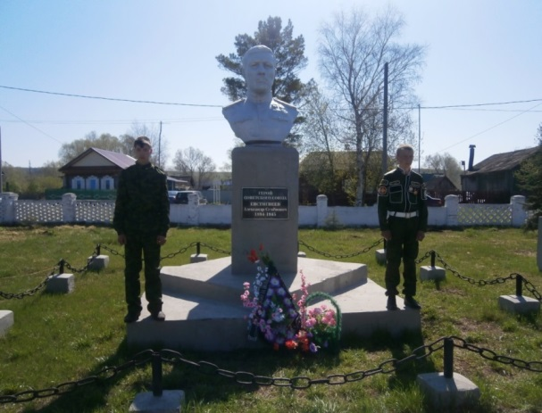
Памятник-бюст А.С. Евстигнееву в с. Большое Аксаково

Пулькин Григорий Степанович
(25.01.1916 - 12.01.1945)
Герой Советского Союза, кузнец артиллерийской батареи 28-го артиллерийского полка 19-го стрелкового корпуса 7-й армии, красноармеец
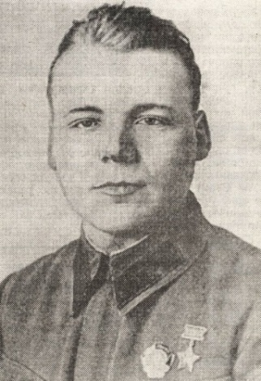
Один из первых Героев Советского Союза из числа башкортостанцев во время советско-финляндской войны.
Григорий Пулькин родился в 1916 году в деревне Петропавловке Стерлитамакского района Башкирской АССР. Русский. Член КПСС с 1941 г. В деревне Петропавловке в 1929 году окончил четыре класса начальной школы. До 1937 года работал в колхозе рядовым колхозником.
Свой геройский подвиг совершил на войне с Финляндией зимой 1939—1940 гг. Звание Героя Советского Союза присвоено в январе 1940 года.
В Красную Армию призван в 1937 году Стерлитамакским райвоенкоматом Башкирской АССР. Участник советско-финляндской войны 1939-1940 годов.
Г.С. Пулькин во время боя 23 декабря 1939 года у железнодорожной станции Пэрк-Ярви на Карельском перешейке проявил беспримерное мужество и героизм. При отражении атаки финнов на артиллерийскую батарею, где Пулькин был ковочным кузнецом, он заметил, что у одного из орудий весь расчёт выведен из строя. Они приняли бой вдвоем с оставшимся наводчиком орудия, поражая противника прямой наводкой. Когда вражеские солдаты, обходя батарею с флангов и с тыла, подожгли ящики с боеприпасами, он продолжал разить атакующих из винтовки и гранатами, затем вступил в рукопашную схватку, пока с наблюдательного пункта не подошла помощь во главе с командиром батареи.
В этом бою, длившийся около 5-и часов, Г.С. Пулькин уничтожил из орудия более 100 финских солдат, нескольких истребил в рукопашной схватке, а также взял в плен.
Указом Президиума Верховного Совета СССР от 15 января 1940 года за мужество и героизм, проявленные при отражении атак белофиннов на артиллерийскую батарею, Григорию Степановичу Пулькину присвоено звание Героя Советского Союза с вручением ордена Ленина и медали "Золотая Звезда" (№ 212). По номеру награды он стал первым из уроженцев Башкирии, кому было присвоено это высокое звание, а по времени награждения - вторым.
После окончания советско-финляндской войны Г.С. Пулькин продолжил службу в Красной Армии. В июне 1941 года он окончил артиллерийское училище, а в 1943 году - Высшую ордена Ленина Краснознамённую артиллерийскую школу.
В годы Великой Отечественной войны участвовал в боях на Юго-Западном, Северо-Западном и Смоленском направлениях, на Калининском и 1-м Украинском фронтах, пройдя путь от рядового до гвардии майора, командира артиллерийского дивизиона.
12 января 1945 года гвардии майор Пулькин Г.С. погиб при освобождении Польши. Похоронен на северо-восточной окраине села Борак Стонийского воеводства (Польша).
Награды:
- Орден Ленина;
- Медали.
Память:
- В д. Петропавловка Стерлитамакского района установлен бюст Г.С. Пулькину;
- В д. Садовка Стерлитамакского района в 1980 году Г. С. Пулькину установлен памятник;
- В Стерлитамакском городском краеведческом музее хранится орденская книжка Г. С. Пулькина, пробитая вражеским осколком, значок «Гвардия» и фотопортрет Героя;
- В деревне Петропавловка сохранился дом Г.С. Пулькина;
- На здании СДК д. Садовка установлена памятная мемориальная доска.

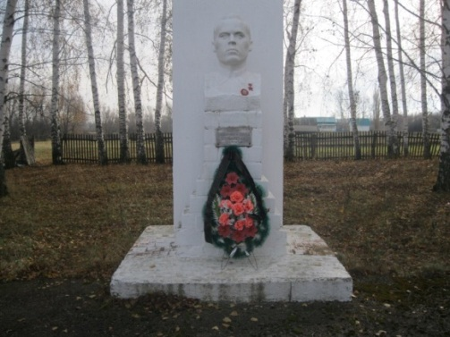
Памятник в д. Садовка.

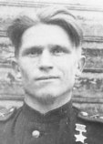
Сухоруков Алексей Яковлевич
(20.07.1916 – 20.02.1973)

Командир взвода связи, Герой Советского Союза

Алексей Яковлевич Сухоруков родился 20 июля 1916 года в селе Преображеновка Стерлитамакского уезда Уфимской губернии (ныне в Стерлитамакском районе Республики Башкортостан). Русский. Член КПСС с 1941.
Детство у Алексея Яковлевича было тяжелым: бедность, непосильная работа на кулака. В 1930 году он вступил в колхоз. Окончил 7 классов, а затем военное училище.
Работал в колхозе «Сталь» Стерлитамакского района. В октябре 1937 года Стерлитамакским райвоенкоматом призван в Красную Армию. Участник советско-финской войны 1939—1940 годов, освободительного похода в Бессарабию и Северную Буковину в 1940 году.
На фронте Великой Отечественной войны с июня 1941 года. Воевал в должности командира взвода связи, затем - командира артиллерийской батареи. Героический поступок совершил в ходе тяжёлых боёв по отражению танкового контрудара немецких войск 18—19 ноября 1943 года, вошедших в Гомельско-Речицкую наступательную операцию.
Из наградного листа на А.Я. Сухорукова: "Батарея старшего лейтенанта Сухорукова 18.11.43 г. в 7.00 заняла ПТОП на южной окраине дер. Короватичи. В 16.00 противник при поддержке танков Т-4 и "тигр" силою до двух полков пехоты предпринял контрнаступление в этом районе. Батарея начала геройски отражать натиск врага... Сухоруков, работая за наводчика, расстреливал атакующую пехоту и танки противника. Им было сожжено три танка типа Т-4, уничтожено пять станковых пулеметов, расстреляно до трех взводов пехоты противника. В течение двух часов Сухоруков силами своей батареи отразил три атаки противника...".
Звание Героя Советского Союза А.Я. Сухорукову присвоено 24 декабря 1943 года". Вскоре присвоили звание старшего лейтенанта.
После войны А. Я. Сухоруков работал инструктором Стерлитамакского райкома КПСС, в органах МВД, начальником конторы благоустройства, инженером, начальником хозяйственного цеха в ПО «Салаватстекло».
В 1945 году окончил Высшую офицерскую школу артиллерии (город Ленинград). В 1955 году — Политическое училище МВД (город Ленинград). Стал майором.
Умер 20 февраля 1973 года в городе Салавате, похоронен на старом кладбище, по улице Чапаева.
Награды:
- Орден Ленина (1943);
- Орден Красного Знамени (1944;)
- Ордены Красной Звезды (1943,1944);
- Медали СССР.

Память:
- В г. Салавате имя А.Я. Сухорукова носит улица;
- В родной деревне Преображеновке установлен бюст Героя;
- В городском краеведческом музее г. Салавата открыт раздел, посвящённый подвигу Сухорукова А. Я;
- Бюст Героя Советского Союза А.Я. Сухорукова установлен в Сквере им. Г. К. Жукова в Стерлитамаке.

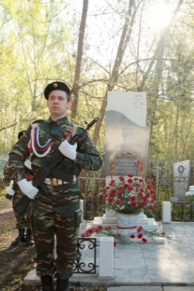Памятник в г. Салавате Бюст в с. Преображеновка

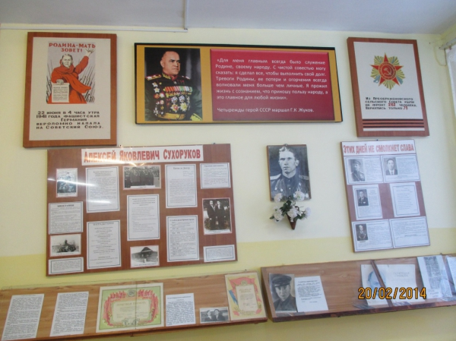Музей Сухорукову А.Я.
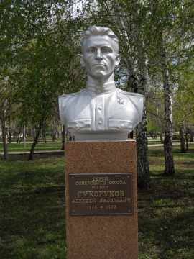Бюст в сквере им. Жукова г. Стерлитамак

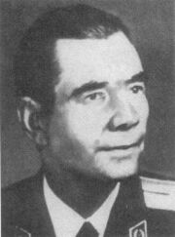
Ткаченко Яков Тарасович
(1906-1979 г.)
Заместитель командира батальона 1336 стр. полка 43-я армия, 3-й Белорусский фронт в звании капитана, Герой Советского Союза

Яков Тарасович Ткаченко родился 15 июля 1906 года в деревне Мало-Деевка Стерлитамакского района Башкирии в крестьянской семье. Русский. Окончил 4 класса в Золотоношке. Работал у зажиточных крестьян, позднее — в колхозе «Маяк» в Стерлитамакском районе, затем на механическом заводе в городе Златоусте Челябинской области.
В 1928—1930 годах проходил действительную военную службу в Красной Армии, в 1930 году вступил в ВКП(б). После увольнения в запас работал на строительстве Магнитогорского металлургического комбината. Оттуда как способный организатор был направлен на учёбу в школу ВЦСПС в Свердловск.
По окончании учёбы, с 1937 года работал председателем заводского комитета профсоюза на Верхне-Исетском металлургическом заводе в Свердловской области.
Вторично был призван в Красную Армию в июле 1941 года Свердловским горвоенкоматом. В действующей армии — с марта 1942 года. Сражался на 2-м Прибалтийском и 3-м Белорусском фронтах политработником, командиром роты, заместителем командира стрелкового батальона. Несколько раз был ранен, дважды — тяжело.
В 1945 году капитан Ткаченко демобилизовался, вернулся в город Свердловск, работал на руководящих должностях на металлургическом заводе, в научно-исследовательском горном институте. В июле 1966 года вышел на пенсию.
Скончался 15 октября 1979 года. Похоронен на Широкореченском кладбище г. Екатеринбурга.
Подвиг:
17 апреля 1945 года заместитель командира батальона 1336-го стрелкового полка 319-й стрелковой дивизии 43-й армии 3-го Белорусского фронта капитан Ткаченко взял руководство батальоном на себя (командир был ранен) и умело организовал форсирование реки Ляуке Флисс. Был дважды ранен, но продолжал командовать батальоном, и в числе первых вышел на берег залива Фришес-Хафф (ныне Калининградский залив).
Указом Президиума Верховного Совета СССР от 29 июня 1945 года за образцовое выполнение боевых заданий командования и проявленные при этом геройство и мужество капитану Якову Тарасовичу Ткаченко было присвоено звание Героя Советского Союза с вручением ордена Ленина и медали «Золотая Звезда» (№ 5010).
Награды:
- Ордены Ленина, Красного Знамени (24.04.1945),
- Орден Красной Звезды (19.09.1944),
- медали «За боевые заслуги» (07.03.1943), др. медали.

Память:
- В деревне Золотоношка Стерлитамакского района установлен бюст Ткаченко Я.Т;
- В музее села Золотоношка Стерлитамакского района оформлен стенд, посвященный Я.Т. Ткаченко;
- На здании школы д. Золотоношка Стерлитамакского района 11 сентября 2015 была установлена мемориальная доска, посвященная Я.Т. Ткаченко.

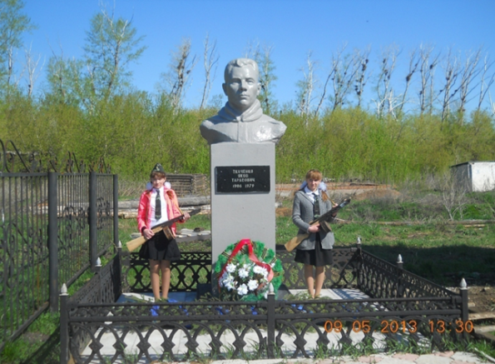 Бюст Герою Советского Союза Я.Т. Ткаченко
д. Золотоношка
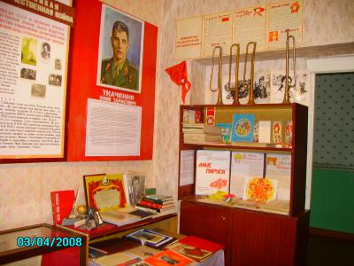 Музей в школе д. Золотоношка Стерлитамакского района

Трошин Алексей Васильевич
(1925-2008г.)
Герой Советского Союза, стрелок мотострелкового батальона 69-й механизированной бригады 9-го механизированного корпуса 3-й гвардейской танковой армии Воронежского фронта, красноармеец, полковник
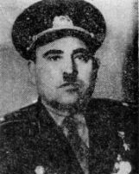
Алексей Васильевич Трошин родился 9 апреля 1925 года в селе Ново-Ивановка Стерлитамакского района Башкирии в крестьянской семье. Русский. Окончил 8 классов. Работал в колхозе «Маяк» Стерлитамакского района.
Призван в ряды Красной Армии в 1943 году Стерлитамакским райвоенкоматом Башкирской АССР. Он был еще курсантом военно-пехотного училища, когда его зачислили рядовым пулеметчиком 69-й механизированной бригады. В действующей армии с февраля 1943 года.
Стрелок мотострелкового батальона красноармеец Алексей Трошин в ночь на 22 сентября 1943 года в числе первых переправился через реку Днепр в районе села Зарубинцы Каневского района Черкасской области Украины, участвовал в боях за плацдарм, при отражении контратак противника уничтожил много гитлеровцев.
Из наградного листа на А.В. Трошина: «В ночь с 21 на 22 сентября 1943 года стрелок мотострелкового батальона 69-й механизированной бригады красноармеец А.В.Трошин в числе первых переправился через реку Днепр в районе села Зарубинцы Каневского района Черкасской области Украины, участвовал в боях за плацдарм. В бою за село Зарубинцы огнём своего пулемёта истребил 7 немецких солдат, 24 и 25 сентября в бою за сёла Луковицы и Григорьевка истребил до 20 фашистов, 26 и 27 сентября, отражая контратаки противника, уничтожил до 10 немецких солдат. В бою за высоту «216,8», действуя решительно и смело, огнём своего пулемёта уничтожил до 13 солдат и офицеров противника. В бою за высоту «214,9» при отражении контратаки противника истребил 8 солдат».
Звание Героя Советского Союза А.В. Трошину присвоено 17 ноября 1943 года.
Вскоре, после освобождения города Киева, А. В. Трошин был ранен и лежал в госпитале. Потом стал курсантом Саратовского танкового училища, которое окончил в 1945 году. При штурме столицы гитлеровской Германии города Берлина командовал взводом.
После войны продолжал службу в Вооружённых Силах СССР. Член КПСС с 1952 года. В 1947 году окончил Высшую офицерскую техническую бронетанковую школу, в 1954 году — Курсы усовершенствования офицерского состава, в 1968 году — Военно-политическую академию имени В. И. Ленина. В 1970 году служил в 117-м танковом полку 1-й танковой дивизии 11-й гвардейской армии (общевойсковой) в должности заместителя командира полка по политической части.
С 1976 года полковник А. В. Трошин — в запасе, а затем в отставке. Работал начальником штаба гражданской обороны Кировского района города Тбилиси. Затем жил в городе Воронеж, с 1995 года проживал в городе Поворино Воронежской области, а потом в городе Киеве — у дочери.
Скончался 3 апреля 2008 года после тяжёлой продолжительной болезни. Похоронен с воинскими почестями в Киеве на Городском кладбище «Берковцы».

Награды:
- Указом Президиума Верховного Совета СССР от 17 ноября 1943 года за образцовое выполнение боевых заданий командования и проявленные при этом геройство и мужество красноармейцу Трошину Алексею Васильевичу присвоено звание Героя Советского Союза с вручением ордена Ленина и медали «Золотая Звезда» (№ 3273).
- Орден Ленина (17.11.1943).
- Орден Отечественной войны I степени (06.10.1985).
- Орден Отечественной войны II степени (14.05.1945).
- Орден Красной Звезды (05.10.1943).
- Медали.

Память:
- В п. Загородный Стерлитамакского района его именем названа одна из улиц;
- На здании школы с. Новая Отрадовка Стерлитамакского района установлена мемориальная доска;
- В 2015 году на территории Администрации сельского поселения Отрадовский сельсовет Стерлитамакского района был открыт памятник Герою Советского Союза – А.В. Трошину.
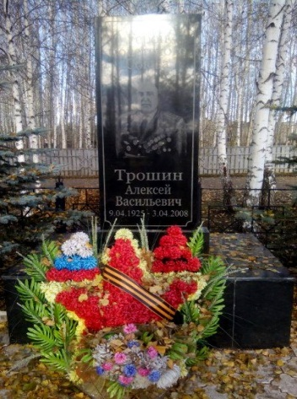 Памятник в д. Новая Отрадовка
Мемориальная доска А.В. Трошину на здании школы
с. Новая Отрадовка

Трушков Илья Федорович
(25.07.1925-04.01.1993г.)
Герой Советского Союза, командир пулемётного
взвода 19-й механизированной бригады

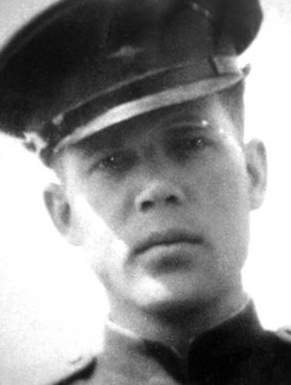
Трушков Илья Федорович родился 25 июля 1925 года в селе Новотроицкое Стерлитамакского района Башкирии в крестьянской семье. Русский. Окончил 7 классов. Работал слесарем на Стерлитамакском спирткомбинате.
В Красной Армии с февраля 1943 года. В 1944 году окончил Уральское военное пехотное училище в городе Златоусте Челябинской области. В действующей армии с июня 1944 года. Воевал на 3-м Украинском и 1-м Белорусском фронтах.
Командир пулемётного взвода 19-й механизированной бригады (1-й механизированный корпус, 2-я гвардейская танковая армия, 1-й Белорусский фронт) старший лейтенант Трушков И.Ф. отличился в боях на подступах к столице гитлеровской Германии - городу Берлину.
22 апреля 1945 года со своим взводом И.Ф. Трушков проник в тыл противника, захватил важную огневую позицию и удерживал её до подхода подкрепления. За 11 часов боя отразил 9 вражеских атак, уничтожил до 90 гитлеровцев, уничтожил 5 пулемётов и 9 автомашин. 26 апреля 1945 года взвод старшего лейтенанта Трушкова И.Ф. одним из первых в бригаде форсировал реку Шпре (Шпрее). Захватив плацдарм, огнём пулеметов отразил 6 атак гитлеровцев, уничтожил свыше 40 солдат и офицеров противника. Участвовал в уличных боях в Берлине.
Указом Президиума Верховного Совета СССР от 31 мая 1945 года за умелое командование батареей, образцовое выполнение боевых заданий командования и проявленные мужество и героизм в боях с немецко-фашистскими захватчиками старшему лейтенанту Трушкову Илье Фёдоровичу присвоено звание Героя Советского Союза с вручением ордена Ленина и медали «Золотая Звезда» (№ 5852).
После войны отважный офицер продолжал службу в Вооружённых Силах СССР. В 1953 году окончил Курсы усовершенствования офицерского состава, в 1962 году - курсы «Выстрел». С 1976 года полковник Трушков И.Ф. - в запасе, а затем в отставке. Жил и работал в городе Обнинске Калужской области, где и скончался 4 января 1993 года.
Награды:
- Медаль «Золотая Звезда» Героя Советского Союза;
- Орден Ленина;
- Орден Красного Знамени;
- Орден Отечественной войны 1-й степени;
- Орден Красной Звезды;
- Медали.
Память:
- Именем И. Ф. Трушкова названа улица в микрорайоне «Западный» города Стерлитамака;
- На доме № 7 по улице Аксёнова в Обнинске, где Илья Трушков жил с 1977 года до смерти в 1993 году, установлена мемориальная доска;
- В городе Стерлитамак, в сквере им. Г. К. Жукова установлен бюст И.Ф. Трушкова.

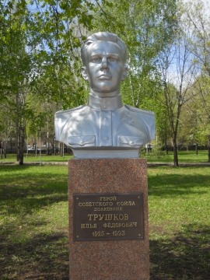 Бюст в сквере им. Жукова г. Стерлитамак
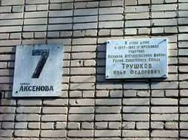 Мемориальная доска на доме г. Обнинска, где жил И.Ф. Трушков
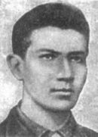
Ушаков Петр Алексеевич
(1922-1944г.)
Командир миномётного расчёта 267-го гвардейского стрелкового полю 89-й гвардейской стрелковой дивизии 37-й армии Степного фронта, гвардии младший сержант, Герой Советского Союза

Ушаков Пётр Алексеевич родился в 1922 году в селе Николаевка Стерлитамакского района Башкирии в крестьянской семье. Русский. Окончил 5 классов школы. Был пионером, затем комсомольцем. В 1937—1940 годах работал в колхозе имени Калинина.
В Красную Армию призван в июле 1942 года Стерлитамакским райвоенкоматом Башкирской АССР, и был направлен на фронт.
Младший сержант Пётр Ушаков отличился при форсировании реки Днепр 29 сентября 1943 года в районе села Келеберда Кременчугского района Полтавской области Украины.
В одном из боёв при освобождении Украины, 13 января 1944 года П. А. Ушаков пал смертью храбрых. Похоронен в селе Алексеевка Кировоградского района Кировоградской области Украины.
Подвиг:
«Миномётный расчёт Ушакова 29 сентября 1943 года в числе первых переправился на правый берег реки Днепр и участвовал в отражении контратаки противника и совместно со стрелковым взводом, заняв круговую оборону, сдерживал натиск врага. Указом Президиума Верховного Совета СССР от 22 февраля 1944 года за образцовое выполнение боевых заданий командования и проявленные при этом геройство и мужество гвардии младшему сержанту Ушакову Петру Алексеевичу присвоено звание Героя Советского Союза».
Награды:
- Медаль «Золотая Звезда» Героя Советского Союза (22.02.1944)
- Орден Ленина (22.02.1944)
- Медаль «За отвагу» (08.08.1943)

Память:
- На родине П. А. Ушакова в селе Николаевка Стерлитамакского района у здания школы установлен бюст П.А. Ушакова;
- На здании школы с. Николаевка Стерлитамакского района установлена мемориальная доска;
- В микрорайоне «Северный» (п. Строймаш) города Стерлитамака находятся 1, 2-й переулки имени Героя Советского Союза П. А. Ушакова;
- Именем П.А. Трушкова названа одна из улиц в деревне Николаевка Стерлитамакского района.
Мемориальная доска на здании школы с. Николаевка
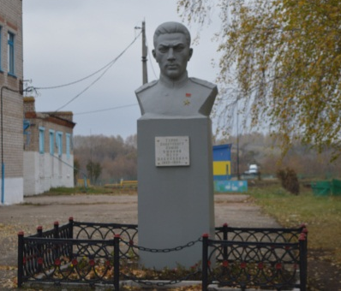 Бюст П.А. Ушакова в с. Николаевка

Челов Николай Михайлович
(1909-1943г.)
Командир 1331-го горнострелкового полка 318-й горнострелковой дивизии 18-й армии: Северо-Кавказского фронта, подполковник, Герой Советского Союза
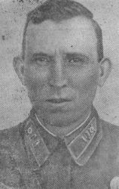
Николай Михайлович Челов родился в 1909 году в селе Левашово, ныне Стерлитамакского района Башкирии в крестьянской семье. Русский.
Закончил семь классов в Стерлитамаке. С 1928 по 1929 годы Челов работал секретарём Левашовского сельсовета.
В 1929 году Николай Челов был призван в ряды РККА Стерлитамакским гор военкоматом Башкирской АССР.
В 1932 году вступил в ряды ВКП (б). Окончил полковую школу, курсы снайперов, а в 1941 году — курсы усовершенствования комсостава «Выстрел», после чего служил на должности начальника полковой школы.
С 1 июля 1941 года принимал участие в боях на фронтах Великой Отечественной войны. На фронте Николай Челов проявил себя смелым, инициативным, находчивым командиром. Наиболее ярко его дарование проявилось в десантных операциях во время взятия Новороссийска и при высадке морского десанта в Крыму в районе поселка Эльтиген.
Долгих 36 дней подполковник Николай Челов отражал со своим полком яростные атаки немцев и румын. Поселок Эльтиген враг так и не взял.
Подполковник Николай Михайлович Челов отличился в освобождении Крыма. 9 декабря 1943 года 1331-й горнострелковый полк (318-я горнострелковая дивизия, 18-я армия) под командованием Челова прорвал оборону противника, войска которого блокировали штаб 318-й горнострелковой дивизии на горе Митридат под городом Керчь. Подполковник Челов возглавил атаку и погиб в этом бою. Похоронен в Керчи, у подножия горы Митридат.
Указом Президиума Верховного Совета СССР от 16 мая 1944 года за умелое командование полком, образцовое выполнение боевых заданий командования и проявленные при этом геройство и мужество подполковнику Николай Михайловичу Челову посмертно присвоено звание Героя Советского Союза.
Награды:
- Медаль «Золотая Звезда» (16.05.1944)
- Орден Ленина (16.05.1944)
- Два ордена Красного Знамени (30.04.1943^{[4]}; 06.11.1943)
- Орден Отечественной войны 1-й степени (18.09.1943)

Память:
- В Центральном районе города-героя Керчь в честь Н. М. Челова названа улица;
- В честь погибших десантников на горе Митридат был установлен обелиск;
- В г. Стерлитамак, в Сквере им. Г. К. Жукова установлен бюст героя.

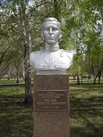 Бюст в сквере им. Жукова г. Стерлитамак
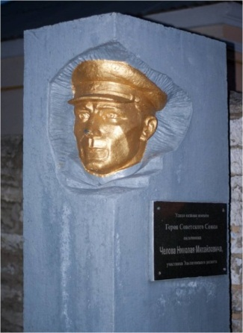 В г. Керчь именем Н.М. Челова названа улица

Военнослужащие из Стерлитамакского района особо отличившиеся на службе в Вооруженных силах

Герасимов Иван Александрович

Герасимов Иван Александрович родился 8 августа 1921 в д. Пестровка Стерлитамакского кантона (ныне с. Большое Аксаково Стерлитамакского района). Военачальник Вооруженных Сил СССР, генерал армии (1977). Участник Великой Отечественной и советско-японской войн. Окончил Уральское бронетанковое училище (1940), Академию бронетанковых войск (1955), военную Академию Генштаба Вооруженных Сил СССР (1966). В 1957-58 заместитель командира, командир гв. Мотострелковой дивизии, в 1959-64 командир гв. танковой дивизии. С 1968 командующий гв. танковой армией, с 1971 1-й заместитель командующего войсками Прикарпатского военного округа, командующий Северной группой войск, командующий войсками Киевского военного округа; с 1984 главнокомандующий войсками Юго-Западного направления. В 1989-92 военный инспектор-советник Группы генеральных инспекторов Министерства обороны СССР. Депутат ВС СССР 9-11-го созывов. Награжден 2 орденами Ленина (1980-1986), Октябрьской революции (1986), 3 Красного знамени (1944, 1956, 1961), Отечественной войны (1985), 2 Красной звезды (1942, 1961), «За службу Родине в Вооруженных Силах СССР» (1975), медалями, именным оружием (1992) и боевыми наградами иностранных государств. Удостоен звания Героя Украины (2001).

Зулькарнаев Батергарай Салимович

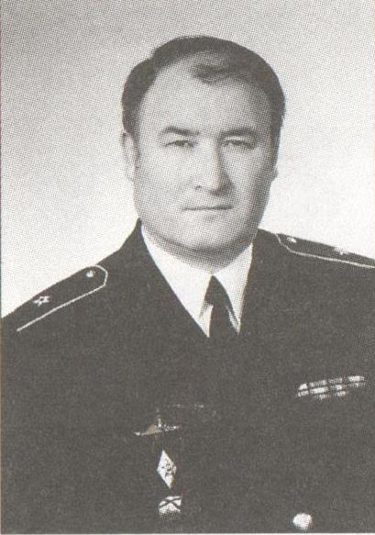
Зулькарнаев Батергарай Салимович родился 10 сентября 1949 года в д. Худайбердино Юмагузинского (ныне Кугарчинского) района БАССР. Деятель Вооруженных Сил Российской Федерации, контр-адмирал. Доктор военных наук, профессор. Учился в Кармаскалинской средней школе. Окончил Каспийское высшее военно-морское училище имени Кирова (1971), военно-морскую Академию им. Гречко (1985), Высшие курсы военной академии Генштаба Вооруженных Сил Российской Федерации (1998). С 1971 года занимал ряд командных должностей в частях Северного флота СССР; с 1988 года на преподавательской работе в военно-учебных заведениях. В 1977-1998 референт аппарата Совета Обороны Российской Федерации. С 1998 военный инспектор аппарата Совета Безопасности Российской Федерации. Награжден орденами Мужества, Красной Звезды и медалями.

Касимов Вячеслав Шайхитдинович

Касимов Вячеслав Шайхитдинович родился в д. Алатана Макаровского района БАССР (ныне Стерлитамакского района). Окончил Алатанинскую восьмилетнюю школу в 1964 году. Моряк-подводник, мичман Черноморского флота. Проживает в г. Севастополь.

Касьянов Михаил Сергеевич

Касьянов Михаил Сергеевич родился в 1877 в д. Рязановка - умер 1963, г. Стерлитамак. Матрос легендарного крейсера «Варяг». Родился в крестьянской семье. В период русско-японской войны 1904-05 участвовал в морском сражении крейсера «Варяг» и канонерки «Кореец» с японской эскадрой в районе порта Чемульпо (ныне г. Инчхон, Юж. Корея), был ранен. За участие в боевых действиях награжден Георгиевским крестом и памятной медалью.

Маннанов Шакир Фатихович

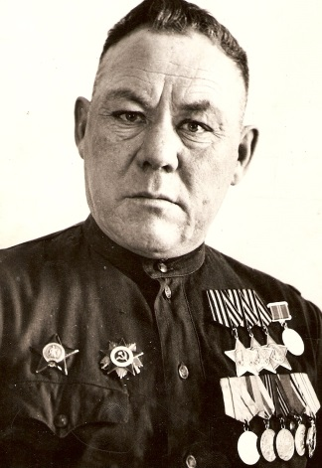
Маннанов Шакир Фатихович родился в 1917 в д. Кияуково Стерлитамакского уезда (ныне Ишимбайского района РБ) – 23.04. 1973, с. Октябрьское. Полный кавалер ордена Славы, гв. старшина. В период ВОВ радист, наводчик пулеметного батальона, командир арт. орудия. После демобилизации жил и работал в Стерлитамакском районе. Был киномехаником передвижной киноустановки, монтером Ашкадарского узла связи. Награжден орденом Славы 1-й (1945), 2-й (1944) и 3-й (1943) степени, Отечественной войны, Красной звезды и медалями.
В память о Маннанове на здании ДК с. Октябрьское установлена мемориальная доска, его именем названа одна из улиц села.

Моисеенко Александр Владимирович

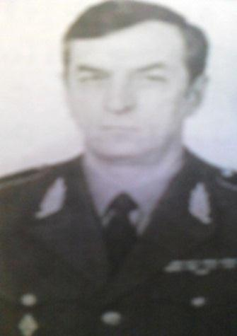
Моисеенко Александр Владимирович родился 20 октября 1951 в д. Забельское Макаровского района БАССР (ныне с. Забельское Стерлитамакского района), военачальник Вооруженных Сил РФ, генерал- майор (1997). Окончил Ульяновское высшее гв. танковое училище (1972), Академию бронетанковых войск им. Малиновского (1983). С 1972 командир танкового взвода, роты, начальник штаба танкового батальона. В 1983-90 служил в должности начальника штаба танкового полка, командира танкового полка. С 1990 начальник отдела штаба военного округа, заместитель начальника Управления Генштаба Вооруженных Сил РФ. С мая 2002 служит в должности 1-го заместителя начальника Управления Генштаба Вооруженных Сил Российской Федерации. Награжден орденом Мужества (2000), «За службу Родине в Вооруженных Силах СССР» (1990) и медалями.

Серебрякова Клавдия Федоровна

Серебрякова Клавдия Федоровна родилась 8 февраля 1921 в д. Николаевка Стерлитамакского района – умерла 16.11.1997, г. Октябрьский. Военная летчица; педагог. Отличник народного просвещения РСФСР. Окончила Стерлитамакское педагогическое училище (1939), Херсонскую летную школу (1940), Стерлитамакский учительский институт (1948), Башкирский государственный педагогический институт. Трудовую деятельность начала в 1939 г. учительницей; с 1940 летчик-инструктор Тбилисского аэроклуба Осоавияхима.
В действующей армии с декабря 1942, воевала в составе 46-го гв. Таманского женского авиационного полка. В качестве командира звена легких ночных бомбардировщиков У-2 (По-2) гв. ст. лейтенант Серебрякова совершила 550 вылетов на бомбометание, уничтожив большое количество техники и живой силы противника. В ночь на 9 марта 1945 г. при вынужденной посадке самолета в сложных метеоусловиях получила множественные переломы ноги и тяжелые ушибы. Демобилизована в сентябре 1946 г. после длительного лечения в военных госпиталях. В 1948-76 работала заместителем директора и учительницей истории в школах гг. Туймазы и Октябрьский. Награждена 2 орденами Красного знамени, 2 Отечественной войны и медалями.

Скибо Алексей Филиппович

Скибо Алексей Филиппович родился в 1904 г. в д. Золотоношка – умер 1981, Киев, кадровый офицер ВМФ СССР, капитан 1-го ранга. Окончил сельскую школу в д. Золотоношка, Военно - морскую академию. Один из активистов комсомола в Стерлитамакском кантоне. Участник Великой Отечественной войны. Награжден орденом Ленина, Красного Знамени, Красной Звезды и медалями.

Спевак Сергей Тарасович

Спевак Сергей Тарасович родился 20 октября 1903 в д. Талалаевка Стерлитамакского района – умер 1985, г. Стерлитамак, похоронен на родине, кадровый офицер Советской Армии, полковник (1950). Окончил 3 класса Стерлитамакского высшего начального училища (1919), Военно-политические курсы им. Ленина (г. Москва, 1932), Военно-хозяйственную академию им. Молотова (г. Харьков, 1941). Трудовую деятельность начал в 1919. В Советской Армии с 1925, участник Великой Отечественной войны. В послевоенный период продолжил службу в Вооруженных Силах СССР на различных должностях (до 1953). Награжден орденом Ленина (1952), Красного Знамени (1946), Отечественной войны (1945), 2 Красной звезды (1943, 1944) и медалями.

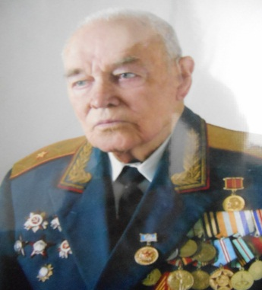
Щербина Иван Иосифович
Щербина Иван Иосифович родился 14 января 1918 г. в д. Золотоношка, кадровый политработник Вооруженных Сил СССР, генерал- майор (1968). Окончил Стерлитамакское педагогическое училище (1938), Военно - политическую академию им. Ленина (1950). Трудовую деятельность начал в 1933. В Красной Армии с 1939, участник Великой Отечественной войны. Воевал в качестве зам. командира по политчасти 171-го гвардейского артиллерийского полка 80-й гвардейской стрелковой дивизии (2-й Украинский фронт). В 1946-74 начальник политотдела дивизии, зам. начальника политотдела армии, зам. начальника политуправления военного округа, секретарь парткома штаба военного округа, начальник политотдела штаба и управления военного округа. Награжден 3 орд. Отечественной войны, 2 Красной Звезды и медалями. Далее живет в г. Минске.

Воины-интернационалисты
Время все больше отдаляет нас от событий, получивших и в нашем обществе, и в мире далеко не однозначную оценку. И все же советские воины с честью выполнили свой воинский и интернациональный долг, прошли испытание огнем. Они выполняли приказ…
Боевой опыт Афганистана, Чеченских войн, локальных военных конфликтов доказал: славные традиции наших воинов – стремление любой ценой выполнить приказ, обеспечить безопасность товарищей, сохранить воинскую честь - продолжают жить.
Солдаты нашего района, попавшие в горячие точки, также выполнили свой воинский и интернациональный долг. В Афганской войне участвовало более 60 человек из Стерлитамакского района. Погибло 2 человека. В Чеченских войнах из Стерлитамакского района воевали более 200 человек. Погибло 6 человек. В других локальных военных конфликтах участвовало около 50 человек.
Почти все ветераны Афганской войны Стерлитамакского района награждены медалями, нагрудными значками, грамотами. Например:
- Медаль «Воину – интернационалисту» имеют Голов Юрий Геннадьевич,
Кучукбаев Данил Минисламович, Ахмадеев Шамиль Шафигуллович, Мухамадиев Идеал Хамитович, Азнаев Вакиль Авзалович, Вахитов Ильдус Тимерханович, Закирьянов Ильфир Фанилович, Мунасыпов Фанус Ибрагимович, Хамматов Разиль Валинурович, Дмитриев Юрий Александрович, Поскребышев Анатолий Викторович, Рысаев Ильдар Явдарович, Даминов Айрат Хамзиевич, Борисов Андрей Викторович и др.
- Медаль «Воину-интернационалисту от благодарного афганского народа» имеют Кучукбаев Данил Минисламович, Фаритов Салават Минисламович, Ярмеев Виль Хамматович Азнаев Вакиль Авзалович, Рахматуллин Расим Расулович, Вахитов Ильдус Тимерханович, Закирьянов Ильфир Фанилович, Мунасыпов Фанус Ибрагимович, Хамматов Разиль Валинурович, Дмитриев Юрий Александрович, Поскребышев Анатолий Викторович, Прудко Александр Александрович, Петров Сергей Александрович, Кулдавлетов Ришат Нуриманович, Даминов Айрат Хамзиевич, Самигуллин Ильшат Фанитович, Самигуллин Ильшат Фанитович, Хуснутдинов Равиль Рашитович и др.
- Медаль «За боевые заслуги» имеют Фаритов Салават Минисламович, Мухамадиев Идеал Хамитович, Дмитриев Юрий Александрович и др.
- Медаль «20 лет вывода советских войск из Афганистана» имеют Кучукбаев Данил Минисламович, Фаритов Салават Минисламович, Азнаев Вакиль Авзалович, Ярмеев Виль Хамматович, Коротич Владимир Алексеевич, Дмитриев Юрий Александрович, Петров Сергей Александрович, Кулдавлетов Ришат Нуриманович, Даминов Айрат Хамзиевич, Самигуллин Ильшат Фанитович, Хуснутдинов Равиль Рашитович и др.
- Медаль «70 лет ВС СССР» имеют Голов Юрий Геннадьевич, Кучукбаев Данил Минисламович, Фаритов Салават Минисламович, Ярмеев Виль Хамматович, Ахмадеев Шамиль Шафигуллович, Азнаев Вакиль Авзалович, Рахматуллин Расим Расулович, Дмитриев Юрий Александрович, Прудко Александр Александрович, Батталов Фаим Гафурович, Даминов Айрат Хамзиевич, Самигуллин Ильшат Фанитович, Хуснутдинов Равиль Рашитович и др.
- Нагрудные знаки («Гвардия», «Отличник СА и ВМФ» и т.д. ) имеют Ярмеев Виль Хамматович , Мухамадиев Идеал Хамитович, Жутанов Бакыт Жекешевич, Дмитриев Юрий Александрович, Зык Юрий Николаевич, Плеханов Сергей Иванович, Поскребышев Анатолий Викторович, Ибрагимов Раян Равилович, Петров Сергей Александрович, Кулдавлетов Ришат Нуриманович, Батталов Фаим Гафурович, Бочаров Александр Викторович, Быков Юрий Алексеевич и др.
- Медаль «Участник боевых действий в Афганистане» имеют Ефимов Сергей Николаевич, Иванчин Евгений Николаевич и др.
- Почетная грамота Президента верховного совета СССР имеют Фаритов Салават Минисламович, Хамидуллин Рафкат Фанитович, Муратов Айрат Явдатович, Даминов Айрат Хамзиевич, Самигуллин Ильшат Фанитович, Хуснутдинов Равиль Рашитович и др.
- Медаль «Ветеран боевых действий» имеют Кулдавлетов Ришат Нуриманович и др.
- Медаль «За мужество и воинскую доблесть» имеют Кулдавлетов Ришат Нуриманович.
- «За отличие в охране государственной границы» имеют Фаритов Салават Минисламович, Ярмеев Виль Хамматович.

Солдаты нашего района, воевавшие в Чеченской республике, также были награждены различными наградами:
- Нагрудные значки («За службу на Кавказе». «За отличие в службе», за отличие в службе ВВ МВД РФ, «Участнику боевых действий», «Гвардия») имеют Ибрагимов Радик Минуллович, Сляднев Андрей Иванович, Сайфутдинов Артур Асхатович, Тупичкин Василий Григорьевич, Хазиев Рафазль Флюрович, Захиров Руслан Алиевич, Скачков Максим Юрьевич, Рафиков Гаяз Фаритович, Чернышев Игорь Александрович, Исайкин Павел Валерьевич, (Кузнецов Александр Геннадьевич, Архипов Иван Александрович, Григорьев Александр Алексеевич, Рахматуллин Алик Ильдарович), Гайнуллин Рустам Рашитович, Иванов Юрий Николаевич, Котков Александр Николаевич, Мирзаянов Айрат Альфритович, Савельев Владимир Анатольевич, Чекунов Владимир Владимирович, Вишневский Дмитрий Анатольевич, Абульханов Юрий Алекович, Юшин Алексей Михайлович, Николаенко Игорь Михайлович, Дмитриев Владимир Михайлович, Васильев Андрей Юрьевич, Ефимов Александр Евгеньевич, Курманаев Роберт Радикович, Ямалетдинов Владислав Факилович, Волков Александр Сергеевич, Кинзябулатов Ирек Рафаэлевич, Халитов Альфрет Шарифуллович, Коваленко Олег Григорьевич и др.
- Медаль Жукова имеют Минишьян Андрей Андреевич, Хамидуллин Дамир
Фаритович и др.
- Медаль «За ратную Доблесть» имеют Абдрахманов Алексей Равельевич, Серяков Сергей Юрьевич, Кравченко Иван Николаевич и др.
- Медаль «За воинскую доблесть» имеют Абдрахманов Алексей Равельевич, Рафиков Гаяз Фаритович, Котков Александр Николаевич, Абульханов Юрий Алекович и др.
- Медаль «За отвагу» имеют Никонов Александр Станиславович, Рысаев Марсель Миниахметович, Кучербаев Дамир Каррамович, Абдельдеев Айрат Канапиевич, Серяков Сергей Владимирович, Серяков Сергей Юрьевич и др.
- Медаль «За верность долгу и отечеству» имеют Исайкин Павел Валерьевич, Дмитриев Владимир Михайлович и др.
- «Орден Мужества» имеет Хисматуллин Руслан Анварович, Вилянов Александр Николаевич.
- Медаль «80 лет ВДВ» имеет Басманов Павел Николаевич.
- Медаль «Участник боевых действий» имеют Воронов Дмитрий Николаевич, Дудник Василий Юрьевич, Дмитриев Владимир Михайлович и др.
- Грамота «За инициативу, усердие и отличие, проявленные при выполнении служебно-боевых задач на территории Северо-Кавказского региона РФ и т.д.», грамота «За добросовестное выполнение воинского долга, проявленное мужество, и т.д.» имеет Николаев Алексей Юрьевич и др.
- Медаль «200 лет МВД России» имеет Дмитриев Владимир Михайлович.
- Медаль «За службу на северном Кавказе» имеет Дмитриев Владимир Михайлович и др.
- Медаль «Участнику контртеррористической операции» имеет Дмитриев Владимир Михайлович и др.
- Благодарность верховного Главнокомандующего Вооруженными Силами Российской Федерации, благодарственное письмо имеет Рахматуллин Вильдан Махмудович.

Погибшие в Афганской войне

Бахтин Александр Николаевич (08.05.1961-16.09.1981). Награды: орден «Красная звезда». В память о нем на ООШ с. Мариинский в 2000 году была установлена мемориальная плита.
Пермяков Михаил Николаевич (10.08.1960-06.08.1980). Награды: орден «Красная звезда». В память о нем на здании школы д. Садовка установлена мемориальная плита.

Погибшие в Чеченской республике
Мухьянов Марат Ринатович (30.05.1983-26.03.2003). Награды: орден «Мужество». В память о нем на здании СОШ с.Бельское 02.12. 2010 установлена мемориальная плита.
Хазиев Рустам Флюрович (25.10.1985-30.05.2005). В память о нем на здании СОШ п. Наумовка 02.12. 2010 установлена мемориальная плита.
Трунин Олег Васильевич (24.07.1976-07.06.1996). Награды: орден «Мужество».
Манапов Эдуард Радикович (30.06.1977-27.07.1996). В память о нем на здании СОШ п. Бегеняш (ныне д/с) 02.12. 2010 была установлена мемориальная плита.
Сайфутдинов Рафик Абдулхаевич (21.02.1975-01.01.1995). В память о нем на здании СОШ с.Васильевка 02.12. 2010 была установлена мемориальная плита.
Рафиков Равиль Рафисфарович (21.12. 1961-26.08.2000). Похоронен в д. Кантюковка.
Погибли при исполнении воинского долга в мирное время
Шашкин Сергей Александрович (12.11.1987-10.02.2015). Погиб при исполнении воинского долга. Награды: Орден «Мужества». В память о нем на здании СОШ с Новая Отрадовка 12.11.2015 была установлена мемориальная плита.
Гаяз Хурматович Сагидуллин - участковый уполномоченный милиции отдела внутренних дел по Стерлитамакскому району капитан милиции, Алмаз Ильдусович Шамсутдинов - помощник участкового уполномоченного прапорщик милиции. Погибли при задержании вооруженных преступников, при исполнении служебных обязанностей. В память погибшим сотрудникам милиции на здании ДК с. Первомайское в 2016 г. была установлена мемориальная плита.

Список использованной литературы
1. Стерлитамакский район Республики Башкортостан [Текст]: энциклопедия. – Уфа: ГУП «Государственное республиканское издательство «Башкортостан», 2007. – 239 с.
2. Булатов, Г. Восставшие из мертвых [Текст] / Г. Булатов // Славные сыны Башкирии. Очерки о Героях Советского Союза. Кн. 3. – Уфа: Башкнигоиздат, 1968. – С. 57 (о Ткаченко Якове Тарасовиче).
3. Булатов, Г. Герой Букринского плацдарма [Текст] / Г. Булатов // Славные сыны Башкирии. Очерки о Героях Советского Союза. Кн. 4. – Уфа: Башкирское книжное издательство, 1979. – С. 108 (об Алексее Васильевиче Трошине).
5. Вайсман, С. Берлинские липы [Текст] / С. Вайсман // Славные сыны Башкирии. Очерки о Героях Советского Союза. Кн. 3. – Уфа: Башкнигоиздат, 1968. – С. 263 (о Трушкове Илье Федоровиче).
6. Вахитов, Ф. Долгий путь пехотинца [Текст] / Ф. Вахитов // Навечно в сердце народном: очерки / Сост. Р.З. Хазиахметов. – Уфа: Башкирское книжное издательство, 1988. – С. 3 (об Ахтямове Хасане Багдеевиче).
7. Гаврилов, А. Подвиг [Текст] / А. Гаврилов // Славные сыны Башкирии. Очерки о Героях Советского Союза. Кн. 2. – Уфа: Башкирское книжное издательство, 1966. – С. 393 (об Ушакове Петре Алексеевиче).
8. Ерошин, А. Огненная земля [Текст]/ А. Ерошин // Славные сыны Башкирии. Очерки о Героях Советского Союза. Кн. 3. – Уфа: Башкнигоиздат, 1968. – С. 165 (о Челове Николае Михайловиче).
9. Колядин, Ф. Жаворонок [Текст] /Ф. Колядин // Славные сыны Башкирии. Очерки о Героях Советского Союза. Кн. 3. – Уфа: Башкнигоиздат, 1968. – С. 188 (об Ахтямове Хасане Багдеевиче).
10. Свиридов, М. Полпред России [Текст] / М. Свиридов // Люди легенд / Сост. М.Г. Свиридов. – Уфа: Башкирское книжное издательство, 1980. – С. 3 (об Евстигнееве Александре Семеновиче).
11. Сотников, И. Памятник солдату [Текст] / И. Сотников // Славные сыны Башкирии. Очерки о Героях Советского Союза. Кн. 3. – Уфа: Башкнигоиздат, 1968. – С. 83 (об Евстигнееве Александре Семеновиче).
12. Токарев, В. Восхождение к подвигу [Текст] / В. Токарев // Навечно в сердце народном: очерки / Сост. Р.З. Хазиахметов. – Уфа: Башкирское книжное издательство, 1988. – С. 244 (об Алексее Яковлевиче Сухорукове).
13. Услинский, Г. Летные фрагменты [Текст] / Г. Услинский // Славные сыны Башкирии. Очерки о Героях Советского Союза. Кн. 4. – Уфа: Башкирское книжное издательство, 1979. – С. 206 (о Леониде Васильевиче Дема).
16. Ченский, И. Наш первый герой [Текст] / И. Ченский // Славные сыны Башкирии. Очерки о Героях Советского Союза. Кн. 2. – Уфа: Башкирское книжное издательство, 1966. – С. 299 (о Пулькине Григории Степановиче).
17. Информация МКУ Комитета по делам молодежи.

